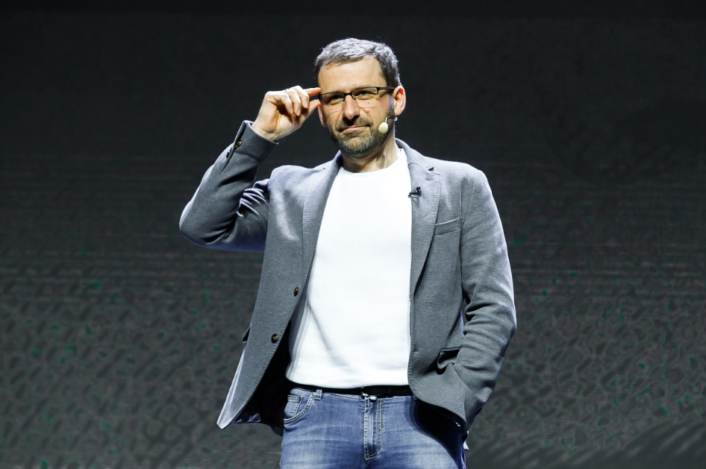

伊戈尔·雷巴科夫——俄罗斯企业家、实业家、著名公众人物、风险投资者、慈善家，福布斯俄罗斯富豪榜上榜者。
伊戈尔·雷巴科夫是YouTube《伊戈尔·雷巴科夫》的创作者和主持人，这是关于金钱、投资和商业的第一频道。
伊戈尔·雷巴科夫是TECHNONICOL公司的联合创始人和共同所有人，该公司拥有65个生产基地和20个培训中心。雷巴科夫基金会的共同创始人，该基金会帮助学校营造社会教育环境。Equium商业俱乐部、X10生活大师学院、Rybakov PlaySchool学校和幼儿园的联合创始人，以及SOK智能办公室网络的创始人和所有者。安永2018年度企业家。
伊戈尔·雷巴科夫是Telegram频道《亿万富翁的想法》和Tik-Tok频道的主持人，公共演讲者，著有《流》、《渴望》、《X10信念或ChistoTy》、《SecretX10》。拥有能给你带来一切的东西》、童话《Netman的七个奇迹》等书。他与阿布杜尔曼纳普·努尔马戈梅多夫（哈比卜的父亲，培养了27位世界冠军）一起创作了《父亲》一书。作者，歌曲表演者，开发了“雷巴科夫”音乐项目： http://rybakovmusic.com.
伊戈尔·雷巴科夫：“我希望所有人的物质和幸福水平都能提升10倍，至少有1万名企业家能像我一样成功！我会全力为此！”

